플로우
NetFlow 수집기
UDP를 통해 넷플로우 v5와 v9 패킷을 수신합니다.
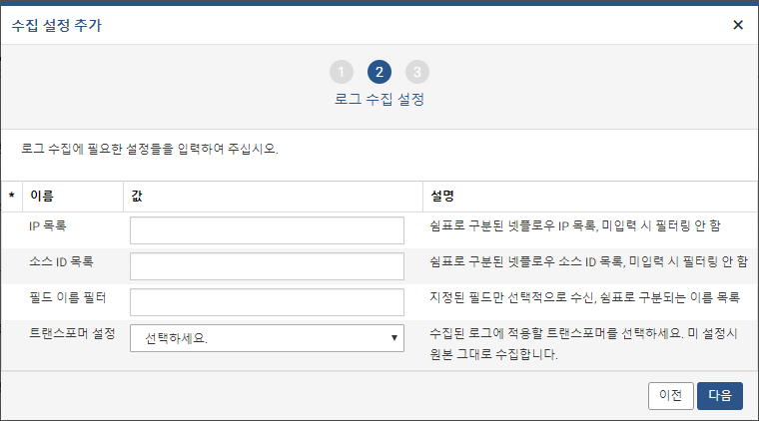
- IP 목록: 쉼표로 구분된 넷플로우 IP 목록을 입력합니다. 미입력 시 필터링 하지 않습니다.
- 소스 ID 목록: 쉼표로 구분된 넷플로우 소스 ID 목록을 입력합니다. 미입력 시 필터링 하지 않습니다.
- 필드 이름 필터: 필드 이름 입력시 지정된 필드만 선택적으로 수신합니다. 쉼표로 구분되는 이름 목록을 입력합니다.
- 트랜스포머 설정: 수집된 로그에 적용할 트랜스포머를 선택합니다. "선택하세요."로 설정할 경우 트랜스포머가 적용되지 않고 원본 그대로 수집합니다. 트랜스포머에 대한 자세한 내용은 다음 항목을 참고하세요. 12.2.2 트랜스포머
NetFlow 수집에 필요한 포트를 개방해야 수집기가 정상 동작합니다. 통신 포트를 개방하려면 콘솔에 로그인하여 flowmon.open netflow 2055 명령을 실행하세요.
sFlow 수집기
UDP를 통해 에스플로우 v5 패킷을 수신합니다.
